МИНОБРНАУКИ РОССИИ

Федеральное государственное бюджетное образовательное учреждение высшего образования

НИЖЕГОРОДСКИЙ ГОСУДАРСТВЕННЫЙ ТЕХНИЧЕСКИЙ

УНИВЕРСИТЕТ им. Р.Е.АЛЕКСЕЕВА

Институт радиоэлектроники и информационных технологий

Кафедра информатики и систем управления

**Лабораторная работа № 3**

**«Знакомство с системой контроля версий git.»**

ОТЧЁТ

По лабораторной работе

по дисциплине

Информатика и компьютерные технологии

РУКОВОДИТЕЛЬ:

________________ ____________________

(подпись) (фамилия, и.,о.)

СТУДЕНТ:

________________ __Гусев А .Д__

(подпись) (фамилия, и.,о.)

__23-ИВТ 4-2__

(шифр группы)

Работа защищена «___» ____________

С оценкой ________________________

Нижний Новгород 2024

**Цель работы:** Познакомиться с системой контроля версий git

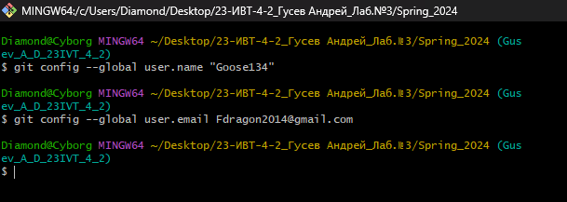

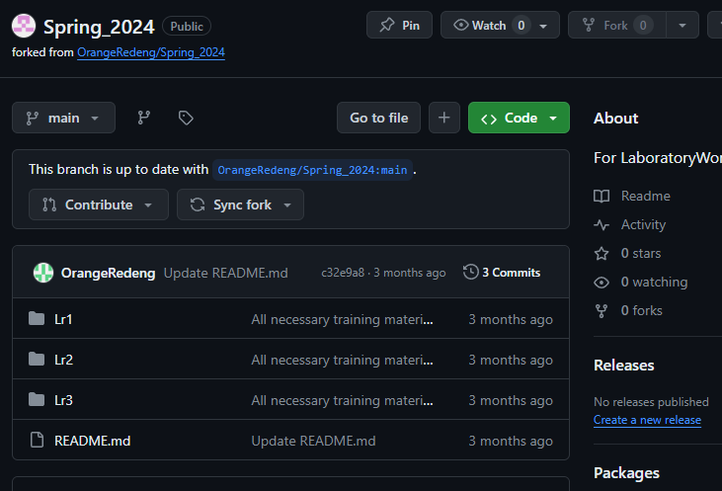

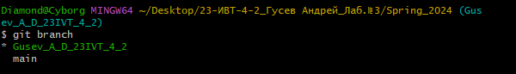

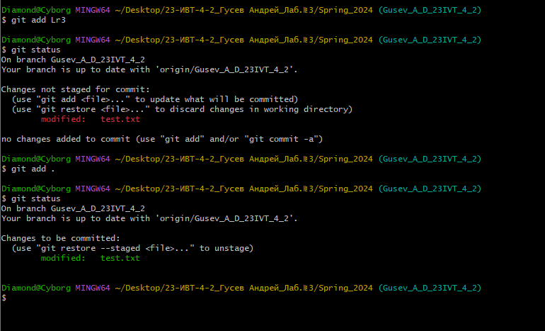

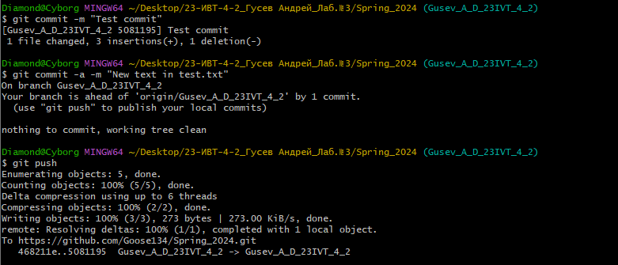

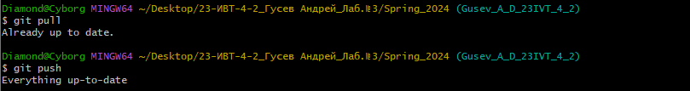

**Вывод:** Научился пользоваться системой контроля версий